【様式編】
記入例

避難確保計画

対象災害：土砂災害（がけ崩れ・土石流・地すべり）

【施設名： | ○○保育園 | 】

令和 | ３ | 年 | ４ | 月 | １ | 日 作成

様式編 目 次
市町村に提出
１ 計画の目的 ・・・・・・・・・・・・・・・・ 1
２ 計画の報告 ・・・・・・・・・・・・・・・・ 1
様式１
３ 計画の適用範囲 ・・・・・・・・・・・・・・ 1
施設周辺の避難経路図 ・・・・・・・・・・・・ 2
別紙１
４ 防災体制 ・・・・・・・・・・・・・・・・・ 3
様式２
５ 情報収集・伝達 ・・・・・・・・・・・・・・ 4
様式３
６ 避難誘導 ・・・・・・・・・・・・・・・・・ 5
様式４
７ 避難の確保を図るための施設の整備 ・・・・・ 6
様式５
８ 防災教育及び訓練の実施 ・・・・・・・・・・ 6
個人情報等を含むため適切に管理 ※市町村への提出は不要
９ 防災教育及び訓練の年間計画作成例 ・・・・・ 7
様式６
10 施設利用者緊急連絡先一覧表 ・・・・・・・・ 8
様式７
11 緊急連絡網 ・・・・・・・・・・・・・・・ 9
様式８
12 外部機関等への緊急連絡先一覧表 ・・・・・ 9
様式９
13 対応別避難誘導方法一覧表 ・・・・・・・・ 10
様式10
14 防災体制一覧表 ・・・・・・・・・・・・ 11
様式11
15 防災情報収集サイト・・・・・・・・・・・・ 12
様式12
１ 計画の目的
様式１
この計画は、土砂災害防止法第８条の２第１項に基づくものであり、本施設の利用者の洪水時の円滑かつ迅速な避難の確保を図ることを目的とする。
２ 計画の報告
計画を作成及び必要に応じて見直し・修正をしたときは、土砂災害防止法第８条の２第２項に基づき、遅滞なく、当該計画を米子市長へ報告する。
３ 計画の適用範囲
この計画は、本施設に勤務又は利用する全ての者に適用するものとする。

【施設の状況】

人 数
昼間・夜間 |  |  |  | 休日
利用者 |  | 施設職員 |  | 利用者 |  | 施設職員
昼間 |  | 昼間 |  | 休日 |  | 休日
最大 40 | 名 | 10 | 名
夜間 |  | 夜間 |  | 最大 20 | 名 | 5 | 名
最大 0 | 名 | 0 | 名

【施設周辺の避難経路図】
別紙１
土砂災害の危険性があるときの避難場所は、以下の場所とする。

例 「米子市洪水・土砂災害ハザードマップ」の写しを活用。
土砂災害警戒区域内にある○○保育園から、明道小学校を避難場所として経路を
作成。

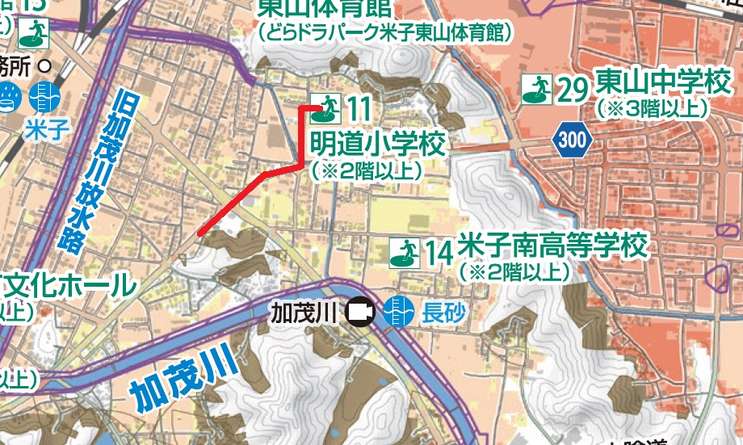
避難経路図
★
○○保育園
４ 防災体制
様式２
連絡体制及び対策本部は、以下のとおり設置する。

【防災体制確立の判断時期及び役割分担】
体制確立の判断時期
体制
活動内容
対応要員

以下のいずれかに該当する場合
・台風の接近
・大雨情報

・情報伝達係

・避難誘導係

・統括管理者への情報の報告
・気象情報等の情報収集
・保護者・家族等への事前連
絡
・周辺住民への事前協力依頼

・使用する資機材の確認
以下のいずれかに該当する場合
・高齢者等避難（警戒レベル3）の発令
・大雨警報（土砂災害）の発表

・情報伝達係

・避難誘導係

・気象情報等の情報収集
・統括管理者への情報の報告
・保護者・家族等への連絡
・周辺住民への協力依頼

・園児の避難開始（避難準備・高齢者等避難開始の発令時）

以下のいずれかに該当する場合
・避難指示（警戒レベル4）の発令
・大雨警報（土砂災害）
・土砂災害警戒情報
・土砂災害の前兆
・全職員で対応

・施設内全体の避難誘導
・逃げ遅れた場合の緊急避難対応（近隣又は施設内の安全な場所へ移動／屋内安全確保）

注意体制確立

警戒体制確
（警戒レベル3）

非常体制確立

５ 情報収集・伝達
様式３
（１）情報収集
収集する主な情報及び収集方法は、以下のとおりとする。

収集する情報 | 収集方法
気象情報 | テレビ、ラジオ、インターネット（情報提供機関のウェブサイト）、あんしんトリピーメール  防災行政無線
土砂災害危険度情報 | 鳥取県土砂災害警戒情報システム
避難準備・高齢者等避難開始、避難勧告、避難指示（緊急） | テレビ、ラジオ、インターネット（情報提供機関のウェブサイト）、あんしんトリピーメール、緊急速報メール、防災行政無線、

（２）情報伝達
①「施設内緊急連絡網」に基づき、また館内放送や掲示板を用いて、体制の確立状況、気象情報、土砂災害危険度情報を施設内関係者間で共有する。
②警戒体制の際、避難準備・高齢者等避難開始が発出され、避難を開始する際には、「保護者緊急連絡網」に基づき、明道小学校に避難する旨を連絡する。また、米子市子育て支援課（福祉部局）へも連絡する。
③避難完了後、米子市子育て支援課（福祉部局）へ完了した旨を連絡する。また、避難箇所周辺の状況を確認し、保護者への引き渡しが可能と判断される場合には、「保護者緊急連絡網」に基づき、引き渡しを行う旨及び引き渡しが完了した旨を連絡する。
６ 避難誘導
様式４
避難誘導については、次のとおり行う。
（１）避難場所
避難場所は下表のとおりとする。また、悪天候の中の避難や、夜間の避難は危険をともなうことから、建物が堅牢で家屋倒壊のおそれがない場合、垂直避難等で屋内安全確保を図るものとする。その場合は、備蓄物資を用意する。
また、避難する場所への順路については、あらかじめ別途定めておくこととし、施設内に掲示し情報の共有を図る。

（２）避難経路
避難場所までの避難経路については、「別紙１ 施設周辺の避難経路図」のとおりとする。

（３）避難誘導
避難場所までの移動距離及び移動手段は、以下のとおりとする。

 | 避難する場所 | 移動距離 |  |  | 移動手段
屋外避難 | 明道小学校 | （ | 600 | ）m | ■徒歩
 |  |  |  |  | ■車両（ | ２ | ）台
屋内安全確保  （施設内） | ○○室（1階）

※当園は平屋建てのため、早い段階での屋外避難を原則とする。
屋外避難がかえって危険な状況の場合は崖から離れた○○室に避難し、屋内安全確保を図
る。
７ 避難の確保を図るための施設の整備
様式５
様式５
情報収集・伝達及び避難誘導の際に使用する資器材等については、下表「避難確保資器材等一覧」に示すとおりである。
これらの資器材等については、日頃からその維持管理に努めるものとする。

避難確保資器材一覧（例）

備 蓄 品
情報収集  ・伝達 | ■テレビ ■ラジオ □タブレット ■ファックス ■携帯電話  ■懐中電灯 ■電池 ■携帯電話用バッテリー ■パソコン
避難誘導 | ■名簿（従業員、施設利用者） □案内旗 □タブレット ■携帯電話  ■懐中電灯 ■携帯用拡声器 □電池式照明器具 ■電池  ■携帯電話用バッテリー □ライフジャケット □蛍光塗料 ■雨具
施設内の  一時避難 | ■水（１人あたり3ℓ） ■食料（１人あたり９食分）  ■寝具 ■防寒具
高齢者 | □おむつ・おしりふき
障害者 | □常備薬
乳幼児 | ■おむつ・おしりふき ■おやつ ■おんぶひも
そのほか | ■ウェットティッシュ ■ゴミ袋 ■タオル  □（ ）

８ 防災教育及び訓練の実施
・毎年５月に新規採用の従業員を対象に防災研修を実施する。
・毎年６月に全従業員を対象として、情報収集・伝達及び避難誘導に関する訓練を実施する。
・その他、年間の教育及び訓練計画を毎年○月に作成する。
・土砂災害を対象とした訓練を実施した際は、米子市子育て支援課（福祉部局）へ報告する。

９ 防災教育及び訓練の年間計画作成例
様式６
通所施設
防災体制の確立・
避難確保計画の年度版作成
従業員への防災教育
避難訓練
情報伝達訓練
保護者への引き渡し訓練
施設利用者への防災教育
実施予定月日 | （ | 4 | 月 | 1 | 日）

情報収集伝達要員・避難誘導要員の任命や外部からの支援体制等を確認し、避難確保計画に反映します。

○避難確保計画等の情報の共有
○過去の被災経験や災害に対する知恵の伝承 など
○土砂災害の危険性や避難場所の確認
○緊急時の対応等に関する保護者、家族への説明 など
○従業員の緊急連絡網の試行
○保護者への情報伝達手段（メール・電話等）の確認、情報伝達の試行 など
○保護者の緊急連絡網の試行
○連絡後、全施設利用者を保護者に引き渡すまでにかかる時間の計測 など
○防災体制と役割分担の確認、試行
○施設から避難場所までの移動にかかる時間の計測 など
避難を円滑かつ迅速に確保するために、避難確保計画に基づく訓練を実施し、必要に応じて計画を見直します。
避難確保計画の更新
実施予定月日 | （ | 5 | 月 | 1 | 日）

実施予定月日 | （ | 5 | 月 | 1 | 日）

実施予定月日 | （ | 6 | 月 | 1 | 日）

実施予定月日 | （ | 6 | 月 | 1 | 日）

実施予定月日 | （ | 7 | 月 | 1 | 日）

実施予定月日 | （ | 8 | 月 | 1 | 日）

実施予定月日 | （ | 9 | 月 | 1 | 日）

実施予定月日 | （ | 3 | 月 | 31 | 日）

様式７
10 施設利用者緊急連絡先一覧表
施設利用者 |  |  | 緊急連絡先 |  |  |  | その他  （緊急搬送先等）
氏名 | 年齢 | 住所 | 氏名 | 続柄 | 電話番号 | 住所 | その他  （緊急搬送先等）
 |  | 在園児の名簿を利用

従業員用と施設利用者の保護者・家族用をそれぞれ作成してください。
メールや災害用伝言ダイヤル（171）を
利用した連絡方法も確立しておきましょう。
上段に「氏名」、
下段に「連絡先（電話番号）」
を入れてください。
園長
090…
11 緊急連絡網
様式８
副園長

○○組責任者 |  | ○○組責任者 |  | 事務員 |  | 給食室責任者

様式９
12 外部機関等への緊急連絡先一覧表

連絡先 | 担当部署 | 担当者氏名 | 電話番号 | 連絡可能時間 | 備考
米子市（防災担当） | 防災安全課 |  | 23-5337
米子市（福祉担当） | 子育て支援課 |  | 23-5178
消防署 | 必要箇所（関係機関）の記入
警察署
避難誘導等の支援者
医療機関

様式10
13 対応別避難誘導方法一覧表
対応内容 | 氏名 | 避難先 | 移動手段 | 担当者 | 備考
1 | ○○ ○○ | 明道小学校 | 徒歩 | △△先生
1 | 年長部
1
1
2 | ○○ ○○ | 明道小学校 | 徒歩（必要に応じて職員車両） | □□先生
2 | 年中部
2
2
5 | ○○ ○○ | 明道小学校 | 車（職員車両） | ××先生
5 | 年小部
5
5
該当番号を記入
避難場所へ移動
１.単独歩行が可能 ２.介助が必要 ３.車いすを使用 ４.ストレッチャーや担架が必要 ５.そのほか
そのほかの対応
６.自宅に帰宅 ７.病院に搬送 ８.そのほか

様式11
14 防災体制一覧表

統括管理者 | （ | 園長 | ） | （代行者 | 副園長 | ）

情報収集  伝達要員 | 担当者 |  |  |  | 役 割
情報収集  伝達要員 | 班長（ | ○○主任 |  | ） | □気象情報等の収集  □保護者・家族等への事前連絡  □近隣住民等への協力依頼  □館内放送等による避難の呼び掛け  □関係機関との連絡
情報収集  伝達要員 | 班員（ | 3 | ）名
情報収集  伝達要員 | ・  ・  ・  ・ | ○○先生  ○○先生

避難誘導要員 | 担当者 |  |  |  | 役 割
避難誘導要員 | 班長（ | △△主任 |  | ） | □避難誘導の実施  □未避難者、要救助者の確認
避難誘導要員 | 班員（ | 10 | ）名 |  | □避難誘導の実施  □未避難者、要救助者の確認
避難誘導要員 | ・  ・  ・  ・ | △△先生  △△先生 |  |  | □避難誘導の実施  □未避難者、要救助者の確認

15 防災情報収集サイト
様式12
名称 | ＵＲＬ | 備考
鳥取県防災情報 | http://tottori.bosai.info/ | 鳥取県内の河川水位情報、雨量計情報等と様々な情報がある。
鳥取県土砂災害警戒情報システム | http://d-keikai.sabo-tottori.jp/Top.aspx | 土砂災害危険度情報が5kmメッシュで確認できる。
リアルタイム雨量・河川・道路カメラ情報 | http://www.preftottori-bousai-view.jp/ | ゆき道Naviや河川監視カメラシステムなどをまとめたシステム。
鳥取地方気象台ＨＰ | http://www.jma-net.go.jp/tottori/ | 鳥取県の気象に関する様々な情報があります。
米軍台風情報 Joint Typhoon Warning Center (JTWC) | http://agora.ex.nii.ac.jp/digital-typhoon/help/tyinfo.html.ja | TyphoonのTC Warning  Graphicをクリック。  精度が良い。台風が発生して  いないと表示されない。

